Phân tích tổng quát
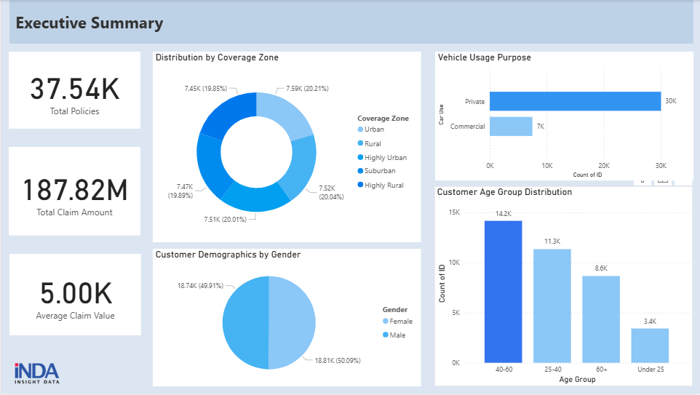

1. Tổng số khách hàng: Chỉ tiêu này cho biết tổng số khách hàng đang sở hữu ít nhất một hợp đồng bảo hiểm trong hệ thống tại một thời điểm nhất định. Đây là chỉ số nền tảng giúp doanh nghiệp nắm được quy mô tập khách hàng và là điểm khởi đầu để phân tích sâu hơn về hành vi mua bảo hiểm, mức độ tham gia bồi thường và các xu hướng rủi ro.
2. Tổng giá trị bồi thường: Cho thấy tổng chi phí mà công ty bảo hiểm chi trả bồi thường trong 1 thời kỳ.
3. Trung bình claim mỗi khách: Thẻ này cho biết mức chi phí claim trung bình mà công ty phải chi cho mỗi khách hàng, giúp công ty hiểu mức độ rủi ro trung bình của toàn bộ tập khách hàng. Giá trị này hỗ trợ công ty điều chỉnh phí bảo hiểm phù hợp hơn hoặc tối ưu danh mục khách hàng.
4. Phân bố khách hàng theo khu vực bảo hiểm: Biểu đồ này cho thấy sự phân bổ khá đồng đều giữa các vùng do đó công ty không bị lệ thuộc quá lớn vào một khu vực địa lý cụ thể, giúp đa dạng hóa rủi ro theo vùng miền.
5. Phân tích mục đích sử dụng xe: Biểu đồ thể hiện phần lớn hợp đồng là xe sử dụng cho mục đích cá nhân (Private) còn phân khúc xe thương mại chiếm tỷ trọng nhỏ hơn. Có thể do đặc thù rủi ro của nhóm xe thương mại thường cao hơn (lưu thông nhiều, tần suất sử dụng lớn), công ty có thể cân nhắc chiến lược mở rộng hoặc giới hạn với phân khúc xe thương mại.
6. Tỷ lệ khách hàng theo giới tính: Chỉ tiêu này phân tích tỷ lệ phần trăm khách hàng nam và nữ mua bảo hiểm. Qua biểu đồ ta thấy sự cân bằng giữa 2 giới, điều này giúp công ty tránh được rủi ro tập trung theo giới tính. Tuy nhiên, để tối ưu định phí, cần kiểm tra xem liệu có sự chênh lệch về tần suất hoặc mức độ claim giữa nam và nữ hay không.
7. Phân bố khách hàng theo độ tuổi: Chỉ tiêu này phản ánh số lượng khách hàng mua bảo hiểm mua bảo hiểm trong nhóm tuổi nhất định. Biểu đồ thể hiện nhóm có nhu cầu mua bảo hiểm cao và khả năng chi trả nhiều nhất tập trung chủ yếu từ 40-60 tuổi. Nhóm trẻ dưới 25 chiếm số lượng ít, có khả năng là do chính sách thẩm định hoặc mức phí chưa thực sự hấp dẫn nhóm này.

Phân tích rủi ro từ xe và hành vi sử dụng
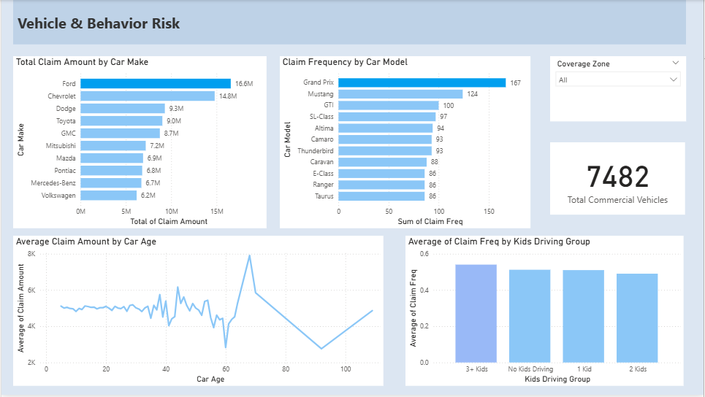
Trong dashboard phân tích rủi ro theo xe và hành vi sử dụng xe , các chỉ tiêu sau có ý nghĩa như sau:
1. Tổng tiền bồi thường chia theo hãng xe.: Dashboard cho thấy Ford và Chevrolet là hai hãng xe có tổng giá trị bồi thường (Total Claim Amount) cao nhất, lần lượt khoảng 16,6M và 14,8M. Các hãng khác như Dodge, Toyota, GMC, Mitsubishi, Mazda, Pontiac, Mercedes-Benz, Volkswagen có tổng claim thấp hơn. Điều này có thể xuất phát từ những đặc thù của hãng xe mang lại khiến khách hàng sử dụng các dòng xe này.
2. Tần suất bồi thường theo dòng xe cụ thể: Biểu đồ Claim Frequency by Car Model cho thấy một số model như Grand Prix, Mustang, GTI có tần suất claim cao hơn so với các model khác. Các model này có thể được coi là những nhóm rủi ro cần được đánh giá lại về mức phí, điều kiện bảo hiểm, hoặc yêu cầu kiểm tra kỹ hơn lúc thẩm định.
3. Chi phí trung bình theo tuổi đời của xe: Đường biểu diễn cho thấy giá trị bồi thường không tăng tuyến tính theo tuổi xe. Có một số giai đoạn thay đổi khá rõ, chi phí bồi thường duy trì ổn định quanh mức 5K cho các xe dưới 50 tuổi, nhưng lại có biến động cực mạnh và tăng vọt đối với các xe trên 60 năm tuổi. Điều này cho thấy tuổi xe có ảnh hưởng đến mức độ rủi ro, nhưng mối quan hệ phức tạp, nhiều khả năng chịu tác động của các yếu tố khác như loại xe, cách sử dụng, điều kiện đường sá, bảo dưỡng.
4. Tần suất bồi thường so với số con cái trong gia đình lái xe: Dữ liệu về "Kids Driving" (Số lượng con cái có bằng lái trong nhà) cho thấy các hộ gia đình có từ 3 con trở lên cùng cầm lái có tần suất yêu cầu bồi thường cao nhất. Việc có nhiều tài xế trẻ tuổi, thiếu kinh nghiệm cùng sử dụng phương tiện trong một gia đình đang làm gia tăng đáng kể xác suất xảy ra va quẹt so với các nhóm hộ gia đình khác.

Phân tích mức độ rủi ro của khách hàng
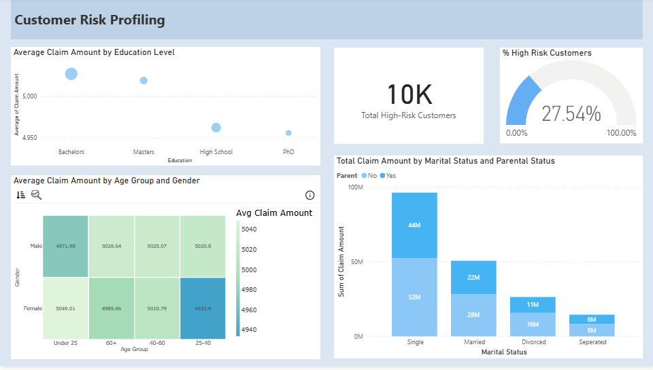
Dưới đây là ý nghĩa của các chỉ tiêu trong dashboard Phân tích mức độ rủi ro của khách hàng:
1. Phân tích theo trình độ học vấn: Cho thấy giá trị bồi thường trung bình giữa các nhóm Education Level có sự khác biệt nhất định giữa các nhóm. Nhóm Bachelor (Cử nhân) nằm ở vị trí cao nhất (bong bóng to nhất, cao nhất). Trong khi Tiến sĩ (PhD) lại thấp nhất. Điều này có thể cho thấy Education Level có thể là một trong các biến đầu vào cho mô hình chấm điểm rủi ro, dù không phải là yếu tố chi phối duy nhất.
2. Rủi ro khách hàng: Tổng số khách hàng được xếp loại High-Risk là khoảng 10.000, tương ứng khoảng 27,5% tổng số khách hàng. Đây là con số báo động, cho thấy công ty đang nắm giữ một tệp khách hàng có mức rủi ro đáng kể, cần được giám sát và quản trị chặt chẽ và sát sao hơn để không bị lỗ vốn như: chính sách giá, điều kiện bảo hiểm, chương trình phòng ngừa rủi ro.
3. Chi phí trung bình theo Tuổi và Giới tính: Biểu đồ heatmap cho thấy giá trị bồi thường trung bình giữa nam và nữ nhìn chung khá tương đồng trong hầu hết các nhóm tuổi, ngoại trừ một số nhóm tuổi có mức biến động cao hơn - nhóm dưới 25. Nhìn tổng thể, Age Group có tác động nhất định đến giá trị claim, nhưng không xuất hiện điểm bất thường quá cực đoan giữa các nhóm tuổi và giới tính. Điều này gợi ý rủi ro được phân bổ tương đối đều, tuy nhiên các nhóm tuổi trẻ hơn có thể xuất hiện một vài cụm giá trị claim cao hơn.
4. Tình trạng hôn nhân và tình trạng có con: Biểu đồ cho thấy nhóm khách hàng độc thân (Single) chiếm tổng giá trị bồi thường cao nhất, đặc biệt là nhóm Single không có con (Not a Parent). Đây là nhóm đối tượng cần tính phí bảo hiểm cao hơn. Các nhóm đã kết hôn (Married), ly dị (Divorced) hoặc ly thân (Separated) có tổng giá trị claim thấp hơn đáng kể so với nhóm Single. Điều này cho thấy tình trạng hôn nhân là một biến quan trọng liên quan đến hành vi và tần suất yêu cầu bồi thường, và có thể được sử dụng để tái thiết kế phân khúc khách hàng và chính sách giá.

